实验五：数组
一、 实验目的：
1. 熟练掌握使用一维数组编程的方法；
2. 熟练掌握使用二维数组编程的方法；
3. 熟练掌握字符串的存储和操作方法。

二、实验要求：
1.编写程序，使用数组，输入一个正整数n（1＜n≤10），再输入n个整数，输出平均值（保留两位小数）。要求：使用一维数组。
输入样例：5
1 2 3 4 5
输出样例：3.00

2.编写程序，输入一个正整数n（1＜n≤10），再输入n个整数，先输出最大值及其下标（设最大值唯一，下标从0开始），再将最大值与第一个数交换，并输出交换后的n个数。
输入样例：5
1 2 3 4 5
输出样例：5 4
5 2 3 4 1

3. 编写程序，输入一个正整数n（1＜n≤10），再输入n个整数，将它们从大到小排序后输出。
输入样例：5
1 2 3 4 5
输出样例：5 4 3 2 1

4. 编写程序，读入一个正整数n（1≤n≤6），再读入n阶方阵a，计算该矩阵除主、副对角线以外的所有元素之和。（主对角线为从矩阵的左上角至右下角的连线，副对角线为从矩阵的右上角至左下角的连线）
输入样例：3
1 2 3 4 5 6 7 8 9
输出样例：20

5. 编写程序，输出一张如下的九九乘法表。
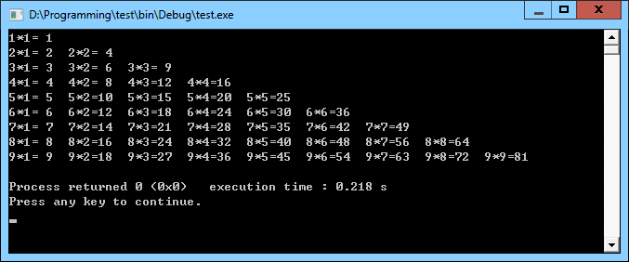
提示：定义10×10的二维数组，利用数组元素存储乘积的结果。

6. 编写程序，输入一个以回车符结束的字符串（少于80个字符），统计并输出其中大写辅音字母的个数（大写辅音字母是除‘A’，‘E’，‘I’，‘O’，‘U’以外的大写字母）。
输入样例：aeiouAEIOU123Qw
输出样例：2

7. 输入n和n个字符串，输出其中最短的字符串。若长度相同则输出出现较早的那一个。长度最短的字符串，若长度相同则输出出现较早的那一个。
输入样例：
5
Bye Bye！
Thank you！
Good！
hello World！
Happy
输出样例：Good！

8.【拓展题目】输入一个以回车结束的字符串，它由数字和字母组成，请过滤掉所有非数字字符，然后将数字字符串转换成十进制整数后乘以2输出。
输入样例：QWabc1!
输出样例：2
输入样例：abcWAB12
输出样例：24
输入样例：ysfTRY161
输出样例：2121
提示：将数字字符串转换成十进制整数后乘以2，即为将每个数字字符转换成数字后分别乘2。

三、实验内容：
（在实验课之前，根据实验要求，将程序流程图、源代码和测试用例整理于此；实验课上机调试过程中，发现错误，则直接在上面用其它颜色标记并修改出来。）

四、实验结果&总结：
（列出实验过程中的收获和遇到的困难）

